浦林成山年度设计服务商
项目：浦林成山年度设计服务
- 项目详情：
- 负责浦林成山及旗下品牌、国内外2021-2022年年度品牌推广及物料设计
- 服务范围：
包含不限于以下部分：
第一部分：广告推广传播
- 创意方案：
纸媒广告创意，户外广告创意、企业官宣推广、年度主视觉
- 线上设计；
UI设计、PC端页面设计（前端）；
- 营销设计；
海外品牌宣传渠道用图，国内品牌线上用图，如：朋友圈、公众号等
- 活动协助：
活动宣传，活动物料等
第二部分：项目识别系统建立与优化
- 应用系统优化（办公系统、终端建设系统）
第三部分：物料设计
- 宣传品
手册、海报、展架等
- 促销品
促销品设计、包装设计等
- 工作量预估
类型 | 项目 | 单位 | 数量
广告推广传播 | 纸媒 | 张 | 5
 | 企业官宣推广 | 张 | 10
 | 年度主视觉 | 张 | 2
 | UI设计 | 套 | 1
 | 海外/国内线上用图 | 张 | 270+
 | 活动协助 | 场 | 5
项目识别系统 | VI系统（优化） | 套 | 1
物料设计 | 产品手册（平均45P） | 本 | 17
 | 门店海报 | 张 | 50
 | 促销品 | 个 | 50
 | 台历 | 个 | 8

- 资质要求：
- 公司从事品牌设计行业且成立3年以上
- 有年度设计服务经验，有续约情况优先（提供合同）
- 深入了解印刷工艺及印刷流程；
- 输出成果避免版权风险（视觉和工具，需提供购买证据）；
- 有手绘能力；
- 有编辑文案能力；
- 有服务汽车及后市场行业优先（提供案例）；
- 有营销类经验优先（提供合同）；
- 有电商装修经验优先（提供合同）；
- 团队要求：
- 配置不少于6人的设计团队（1名美术指导和2名设计师为全职，1名设计总监把控）
- 设计总监需从事品牌设计7年以上（2年以上4A全职经验，服务过知名品牌）
- 美术指导需从事品牌设计5年以上（4A出身优选，服务过知名品牌）
- 全职设计师需从事品牌设计3年以上
- 1名对接需求的客户执行（4A出身优选）
- 需有文案处理和校对能力、英文校对能力；对产品花纹迅速掌握，校对能力；
- 有中国知名企业或合资品牌合作经验优先；
- 需要季度性汇报；
- 提交内容：
- 公司介绍
- 往期年度合作合同
- 设计案例；
- 团队配置名单（需包含每个人从业经历、服务过的品牌及重要设计案例）；
- 下列设计内容。

请尝试制作如下画面：
- 会议主视觉
题目：会议主题为“新引擎，智联世界”，本次大会旨为2021年浦林成山合作伙伴大会，地址为中国苏州，时间为2021年12月18日-21日；
大会关键词：产销结构的全球化布局
  - 2020年度，国外首个智能化工厂（泰国生产基地）的正式投产，推进浦林成山“5+2”的国际化产销布局；
  - 数字营销的推进，是我司紧跟时代变革的体现，也是数字经济时代下营销模式的变革，20年我司正式开启数字营销新时代，
尺寸：1920*1080
请设计一款符合以上要求的会议主视觉
- 产品创意海报
题目：HM1的创意海报
使用轮胎型号：浦林HM1
产品特点：通过性，抓地力
适用车型：SUV
尺寸：87*54
使用场景：门店内挂海报
请参考以下版式（竖版即可）
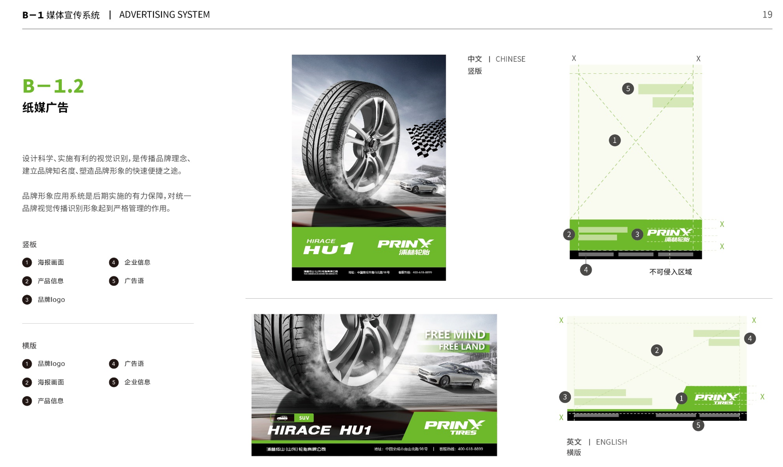
- 朋友圈九宫格展示：直播活动（创意传播）以下题目二选一，文案内容可自由发挥
选题一
主题：成山全钢轮胎金牌店主分享会
主要流程：金牌店主销售经验分享+特价轮胎抢购（特价轮胎CST-113）+直播间抢红包
人员：主持人+店主郭先生+浦林成山山东区销售经理
活动时间：2020年12月31日14：00-15：00
分享内容：山东济南店长郭先生，从业20年，全国销冠店铺；分享店铺成长的经验和秘诀；
选题二
主题：浦林半钢轮胎改装直播分享
流程：改装达人直播改装+直播抢购轮胎（主推HU1、辅卖HH1、HT1、HU1、HZ1、HP1）
人员：主持人+改装达人YYP+电商运营
活动时间：2020年12月12日13：00-15：00
分享内容：改装达人YYP，90后改装老司机，改装10年；分享浦林轮胎的特点优势，以及如何选用合适的轮胎。

